



数字逻辑

课程设计报告

题目名称： 键盘电子琴

学院(部)： 信息工程学院

专 业： 计算机科学与技术

学号 姓名

学号 姓名

学号 姓名

学号 姓名

指导教师：

2021年6月

**目录**

1、 课程设计要求概述 2

2、 成员及分工 2

3、 系统功能列表与模块划分 2

4、 硬件模块及原理介绍（主要硬件模块、协议接口与原理图） 2

5、 关键模块设计与实现（含有限状态机的设计） 2

6、 关键模块仿真验证 2

7、 开发板功能测试 2

# 课程设计要求概述

1.课程设计基本功能

本课程设计实现基于basys3的键盘电子琴，基本功能要求如下。

（1）使用PS2接口键盘作为输入识别三音阶21键；

（2）配合PMOD AMP2模块输出不同音频；

（3）可以实现音乐演奏。

2.课程设计扩展功能

在实现基本功能的基础上，本课程设计对键盘电子琴的功能进行了扩展，扩展功能如下。

（1）增加跑马灯的效果让跑马灯随按键的变化而改变；

（2）增加数码管显示效果让数码管显示对应音符及音阶高低；

（3）增加录音效果；

（4）增加自动播放音乐效果。

# 二、成员及分工

本课程设计小组成员及分工如下表。

|  |  |
| --- | --- |
| 成员 | 分工 |
| *** | 顶层模块，录音播放模块，跑马灯模块，报告第一、二、三、五、七部分 |
| *** | 顶层模块，发声频率控制模块，自动播放模块，报告第四、五部分 |
| *** | 顶层模块，键盘识别模块，报告第五部分 |
| *** | 顶层模块，数码管显示模块，报告第六部分 |
| 注 | 程序修改和优化为小组共同完成 |

# 表2.1 成员分工表

# 三、系统功能列表与模块划分

系统功能与对应模块划分如下表。

|  |  |  |
| --- | --- | --- |
| 功能 | 功能简介 | 对应模块 |
| 键盘识别 | 将键盘输入的键值通过PS2接口协议转换成通码，供其他模块使用 | Basys2_KeyBoard |
| 音频输出 | 将按键通码转换成对应琴键的频率并通过蜂鸣器发声 | make_melody |
| 数码管显示 | 将按键位置及音域在数码管上显示出来 | Music_Score |
| 跑马灯显示 | 使用16个led流水灯，增加趣味性 | Run_Horse |
| 自动播放 | 通过拨码开关控制自动播放存储乐谱 | Basys2_KeyBoard |
| 录音回放 | 通过拨码开关控制将键盘输入的按键录音 | Record |

|  |
| --- |
|  |

表3.1 系统功能与模块划分列表

# 硬件模块及原理介绍（主要硬件模块、协议接口与原理图）

1.LED灯电路原理

LED灯电路原理图如图 。开发板上的开关拨到上档时代表FPGA输出为高电平，相应的 LED点亮;否则，开关拨到下档时代表FPGA输出为低电平，此时LED 熄灭。板上配有16个开关对应16个LED。

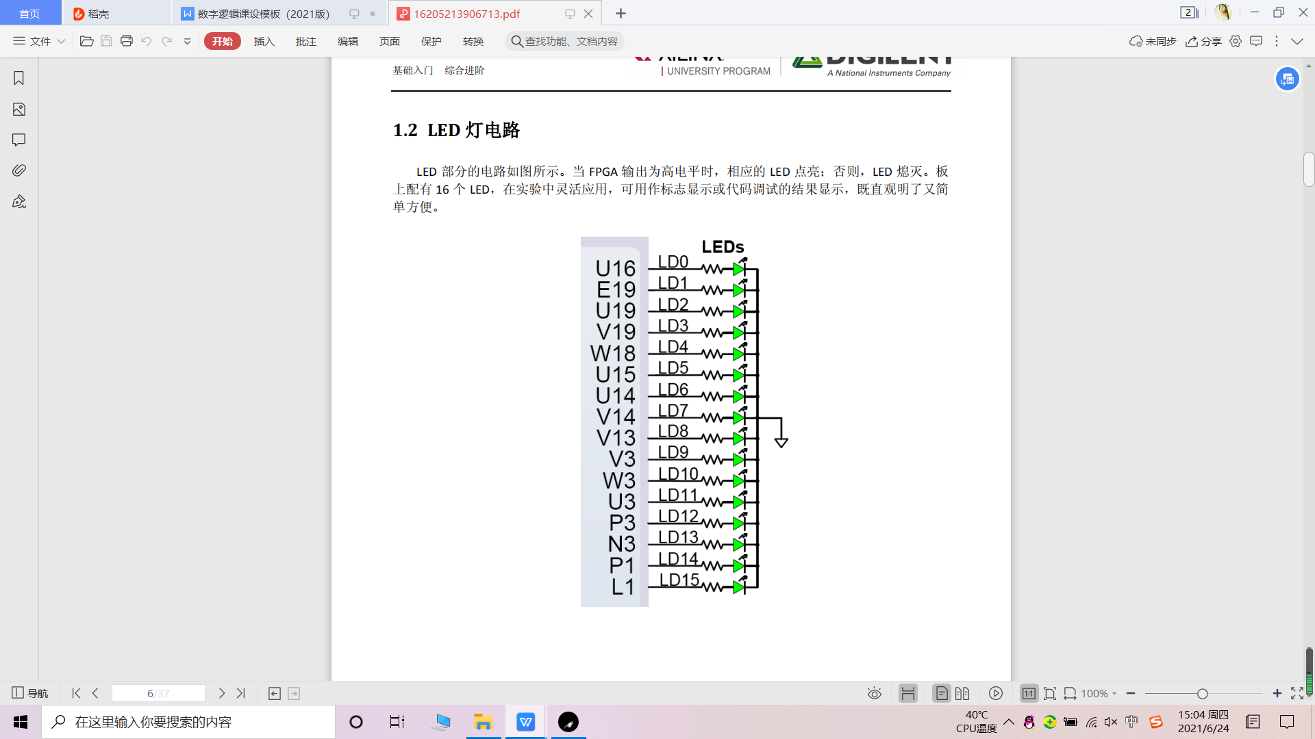

图4.1 LED灯电路原理图

2.拨码开关电路原理

拨码开关原理图如图。Basys3拨码开关是个16位拨码开关，这是需要手动操作的一种微型开关。在拨码开关每一个键对应的背面上下各有两个引脚，拨至上档时，则这下面的两个引脚接通FPGA为高电平;否则FPGA为低电平。这十六个键是独立的，相互没有关联。

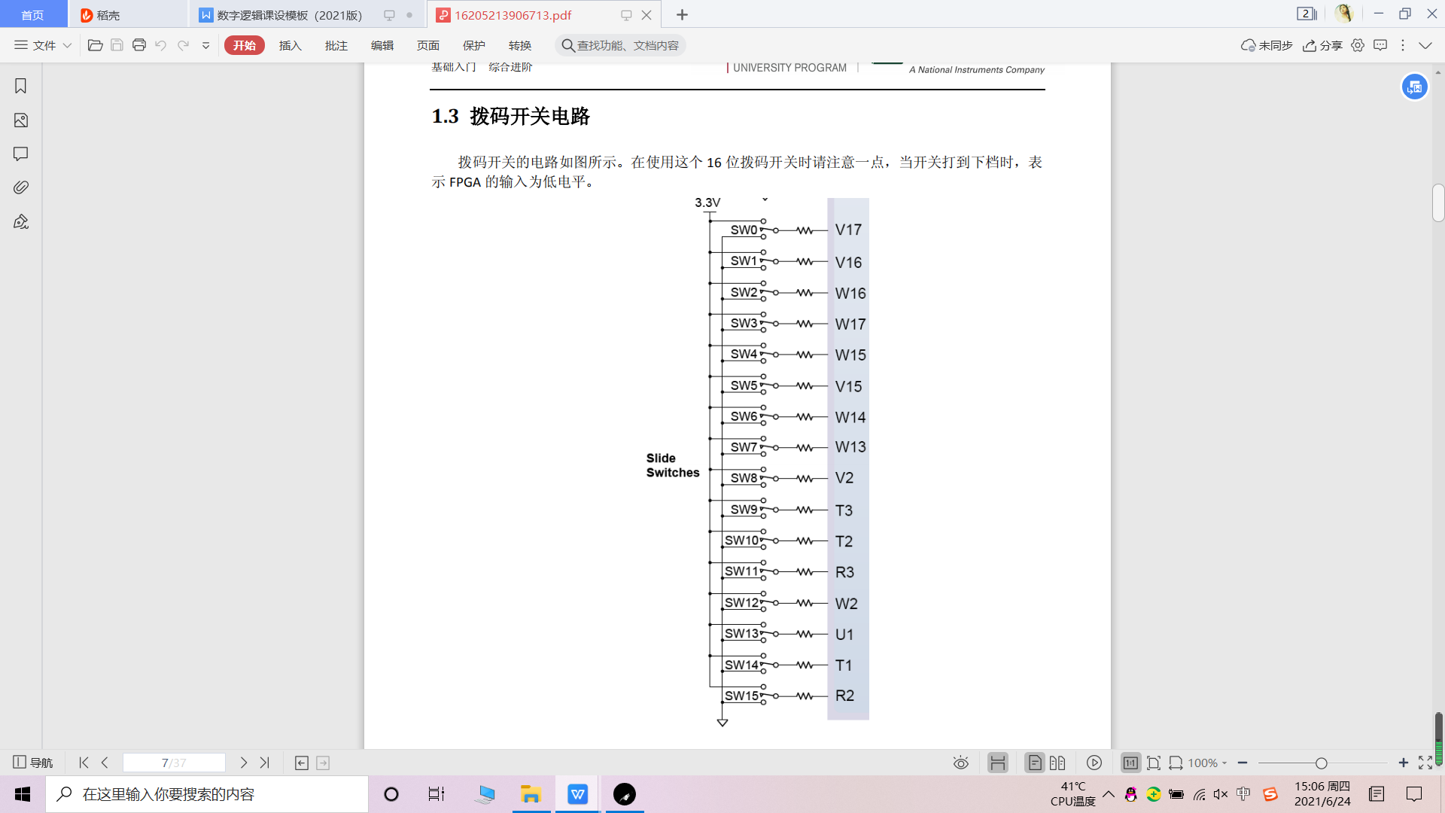

图4.2 拨码开关电路原理图

3.数码管电路原理

数码管显示的电路如图 。这里使用的是一个四位带小数点的七段共阳数码管(共阳，也就是说公共脚是正极（阳极），所有的段码实际上是负极，当某一个或某几个段码位接低电平，公共脚接高电平时，对应的段码位就能点亮，进而组合成数字或字母。)，当我们相应的输出脚为低电平时，该段位的LED点亮。位选位也是低电平选通。

数码管的动态显示是对每个数码管采用分时复用的方式轮流点亮每个数码管，在同一时间只会点亮一个数码管。分时复用的扫描显示利用了人眼的视觉暂留特性，如果公共端的控制信号刷新速度足够快，人眼就不会区分出LED的闪烁，认为4个数码管是同时点亮。片选控制信号的刷新速度必须足够快才能避免闪烁感，但也不能太快，以免影响数码管的开关切换，最佳的工作频率为1000Hz左右。

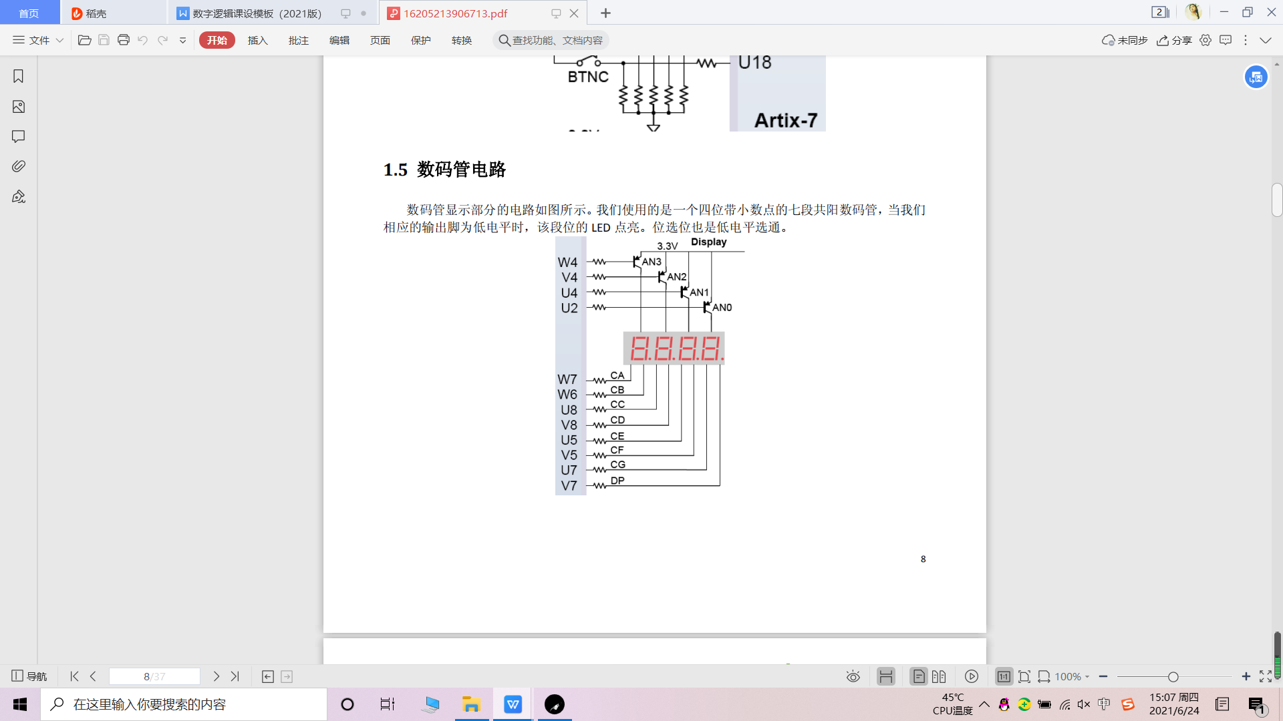

图4.3 数码管电路原理图

4.IO扩展电路

Pmod接口（外设模块接口）是Digilent公司在Digilent Pmod接口规范中定义的开放标准，用于与FPGA或微控制器开发板一起使用的外设。模块可从简单的按钮到更复杂的模块，包括网络接口，模数转换器或LCD显示器。这些模块可与不同供应商的各种FPGA或微控制器开发板配合使用。Pmod不一定是即插即用的（需要软件和配置），但硬件接口是预先设计的，模块可以与主板快速组装，用于原型设计或评估，无需焊接。

Pmod采用标准的6引脚接口，带有4个信号，一个接地和一个电源引脚。这些复制标准接口以允许更多信号传递到模块。此次实验所使用到的为Pmod JA1。

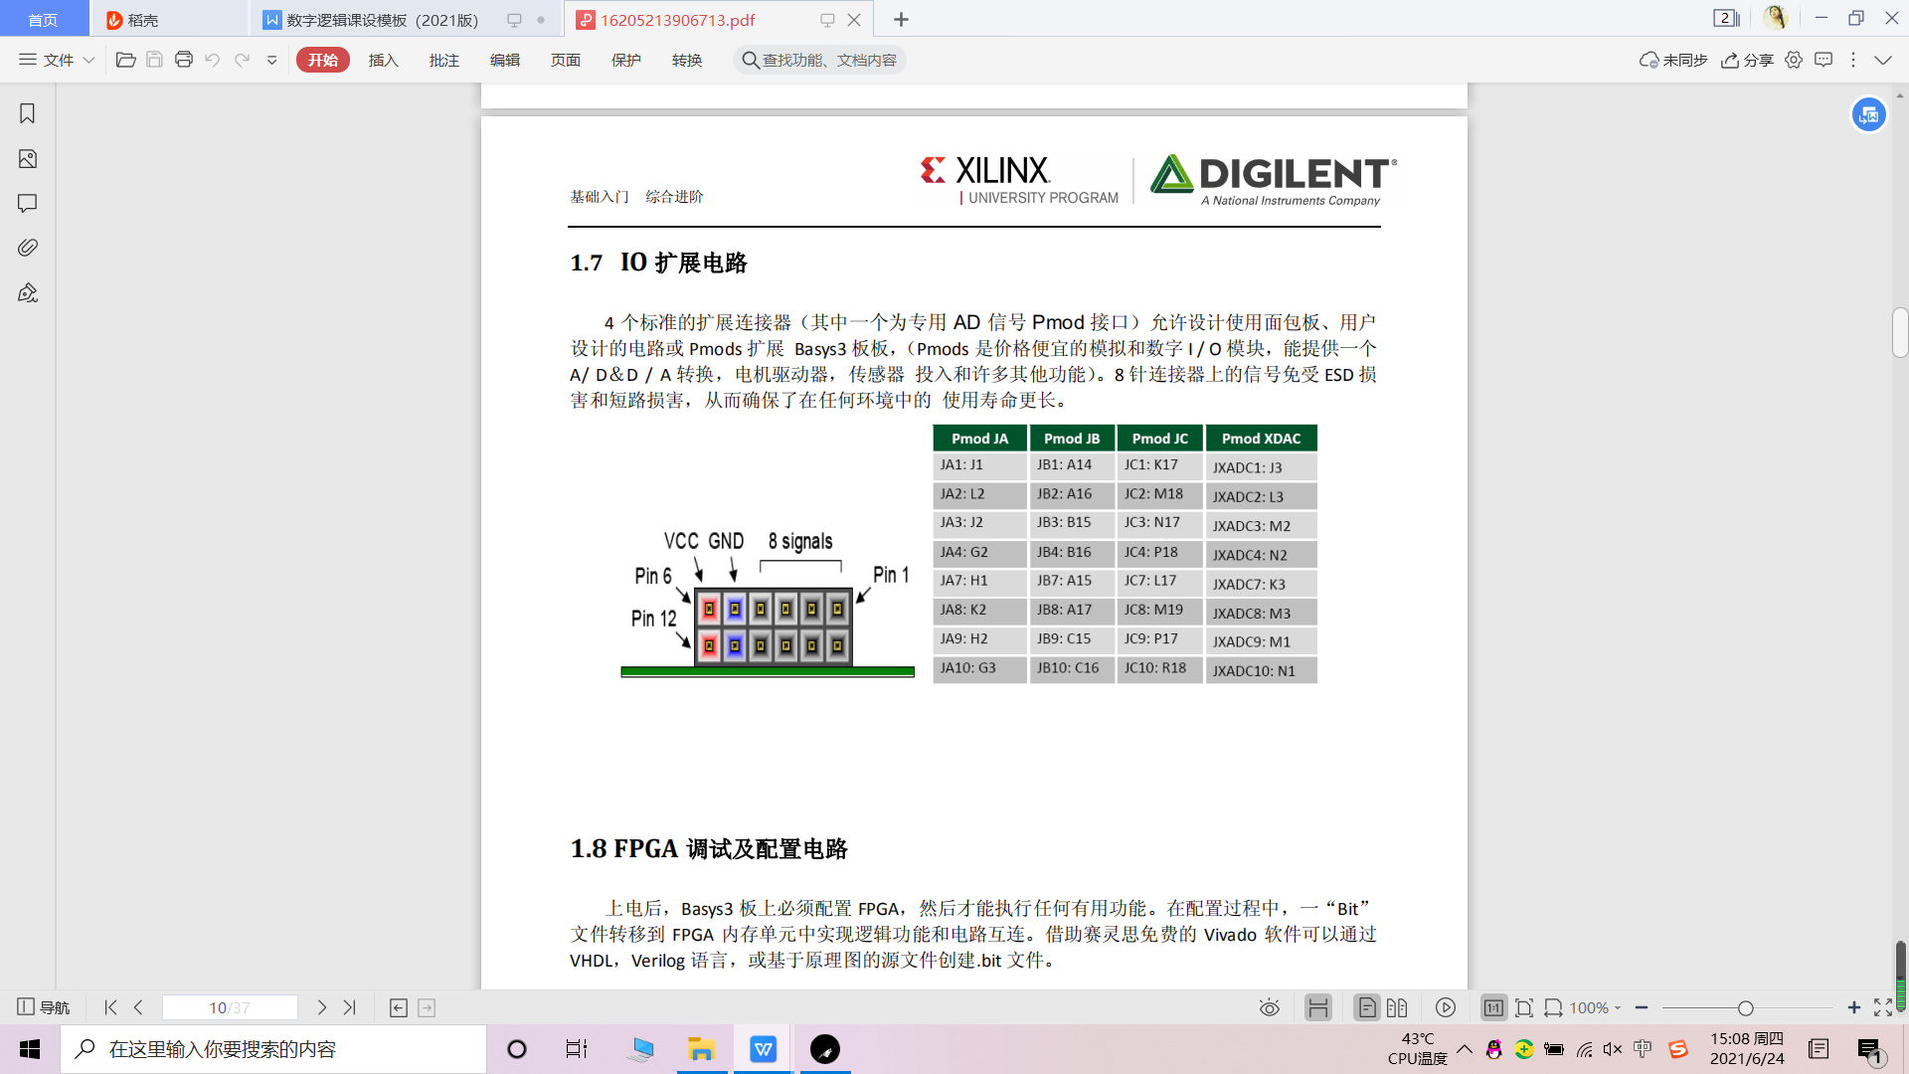

图4.4 Pmod接口介绍图

5.蜂鸣器原理

蜂鸣器原理图如图，本电路模块，可直接连接到单片机的I/O进行使用，是一个通用的蜂鸣器驱动模块。蜂鸣器分无源和有源两种，从电路上来看，这两种蜂鸣器在这都可以工作，区别是单片机程序不一样。

当网络节点Beep为高电平时，三极管Q1截止，蜂鸣器无电流，不响。当网络节点Beep为低电平时，三极管Q1导通，蜂鸣器有电流，会响。所以在Beep节点输入PWM脉冲时，蜂鸣器就会发出响声。

电阻R3为上拉电阻，目的为了在Beep节点悬空时，三极管Q1的基极有一个稳定的高电平。电阻R4为三极管Q1的基极电阻，限制基极电流。电容C1为旁路电容，对刺耳的高频信号能起到旁路作用。三极管Q1起开关管的作用，控制蜂鸣器。电阻R1,R2是蜂鸣器的限流电阻，主要起到两个作用：一是这两个电阻并联一起，可以分流，使每个电阻上的的热量不会超过它的额定功耗，保证电阻寿命；二是方便调试。在一个电阻功率都能满足的情况下，如果要增加蜂鸣器响度，只需再并联一个电阻就行，而不需要重新拆下原来的电阻，调试方便。同时在选取不到合适电阻时，也可以用并联方式来解决。

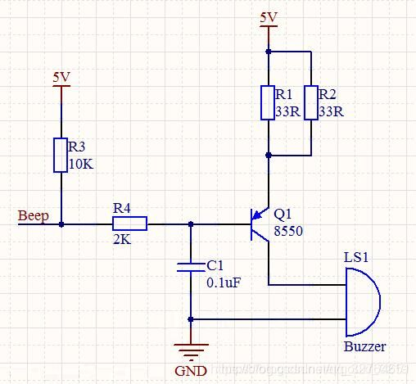

图4.5 蜂鸣器原理图

6.引脚分配

图4.6标注了basys3各器件与相对应引脚对应的码。

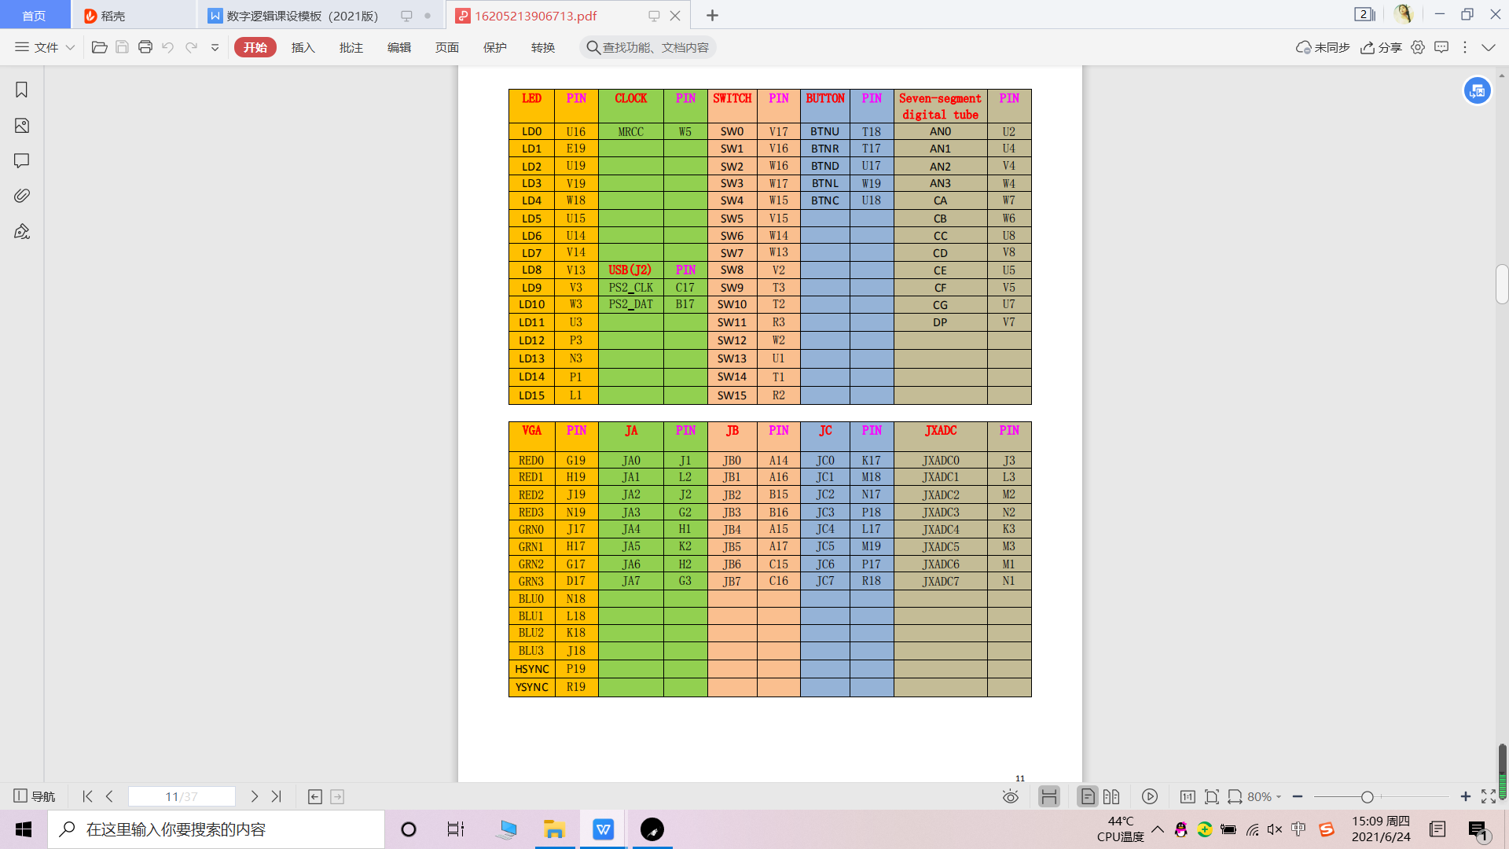

图4.6 basys3引脚分配图

7.PS2接口

本实验采用的键盘与basys3通讯的标准协议为PS2。

键盘的处理器如果发现有键被按下或释放将发送扫描码的信息包到计算机。扫描码有两种不同的类型：通码和断码。当一个键被按下就发送通码，当一个键被释放就发送断码。每个按键被分配了唯一的通码和断码。这样主机通过查找唯一的扫描码就可以测定是哪个按键。每个键一整套的通断码组成了扫描码集。有三套标准的扫描码集：分别是第一套，第二套和第三套。所有现代的键盘默认使用第二套扫描码。图 列出了部分按键的第二套通码和断码。

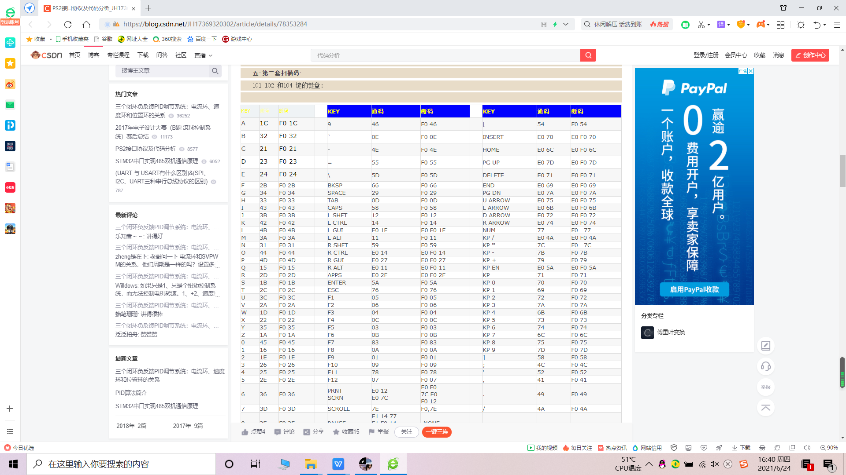

图4.7 键盘第二套扫描码

# 关键模块设计与实现（含有限状态机的设计）

1. 接收外界信号模块

（1）通过片选信号控制有限状态机的3种状态，自动播放模式，键盘输入模式和回放模式；

（2）使用移位寄存器捕捉时钟线下降沿，下降沿触发键盘信号接收与处理。每帧Data有11位数据，使用计数器保存当前接受了几位数据，第一位为开始位，2至9位接受数据，第10位为奇偶校验位，本次不作处理。当遇到第11位断码时，一组数据接收完毕，计数器清零。接收到第0位开始码时，标识当前有键被按下；

（3）歌曲的储存以储存对应的键盘码的方式实现，位于自动播放模式时，通过片选信号控制播放的歌曲，将储存的键盘码读出，0001为第一首歌曲，0011为第二首歌曲；

（4）片选信号高2位为01时开启录音功能，为11时回放录音。

图5.1 有限状态机示意图

图5.2 用移位寄存器捕捉时钟线下降沿的代码截图

图5.3 处理键盘输入数据的代码截图

1. 录音回放模块
2. 分频功能：将时钟信号转换成10Hz的频率以扫描键盘码和输出信号；
3. 录音功能开启时，以特定采样频率扫描键盘码，若当前有键被按下，将键盘码写入寄存器数组储存；
4. 回放功能开启时，记录最大储存位置，然后以特定频率将寄存器数组中的数字从开始输出，回放结束后清空寄存器内数据。

图5.4 产生10hz采样频率的代码截图

图5.5 储存当前键盘通码的代码截图

图5.6 输出储存的键值的代码截图

1. 音频输出模块

（1）该模块包含分频，将键盘码转换为数字音频的功能；

（2）延时播放，当键盘按下时，每个音最多播放0.5s；

（3）分频产生音阶频率的基准频率1MHZ，即clk_1mhz,周期t=1*10^-6；

（4）产生不同的音阶实际上是蜂鸣器通过产生不同频率的震动而发出不同声响。例如需要发出低音do这个音，通过查表发现其频率为262，则周期T=1/262,0.5T=1/262/2，即speaker方波翻转时需要0.5T这个时间，需要0.5T/t=1908个clk_1mhz时钟周期，推算出其origin=92，其他音阶推算过程同上；

（5）speaker通过2分频产生方波信号，连接到蜂鸣器借口后，可控制蜂鸣器发出21个基本音阶。

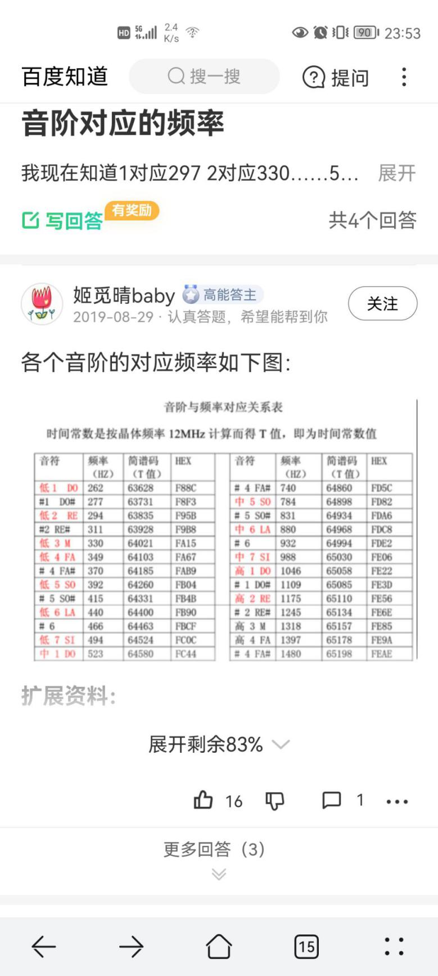

图5.7 音阶频率转换图

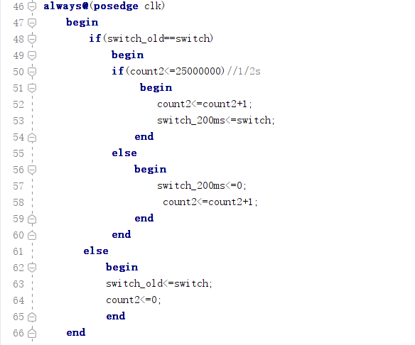

图5.8 延时0.5s播放音阶的代码截图

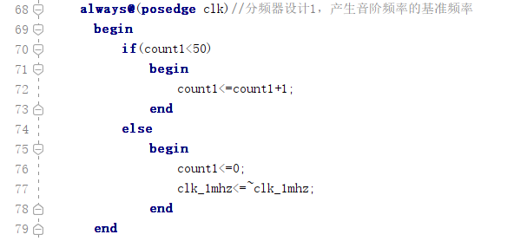

图5.9 产生音阶频率的基准频率的代码截图

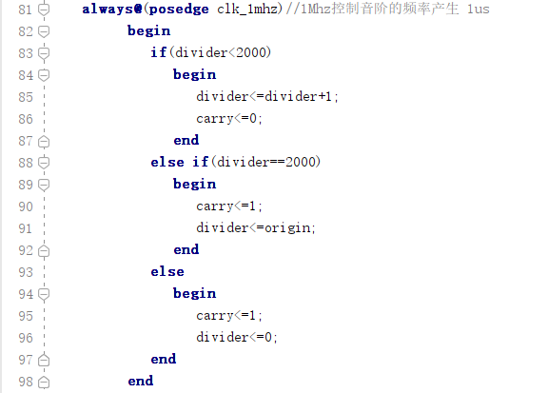

图5.10控制音阶的频率产生的代码截图

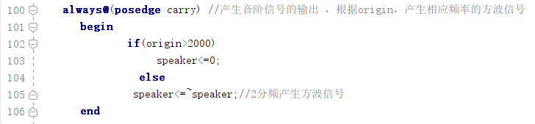

图5.11 产生音阶信号的输出的代码截图

1. 自动播放模块

（1）该模块用sw1控制是否自动播放，sw1为1时自动播放，sw0为0时播放《小星星》，sw0为1时播放《没有共产党就没有新中国》；

（2）分频出一个周期为0.05的时钟 clk_10Hz，控制音乐播放速度；

（3）每过10个 clk_10Hz时钟周期，播放一个音，即每个音的播放间奏为0.5s；

（4）通过简谱将每个音转换为对应键盘通码，直接调用make_melody模块播放。

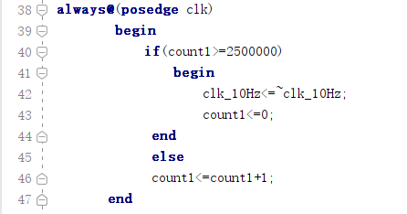

图5.12 分频出一个周期为0.05的时钟 clk_10Hz的代码截图

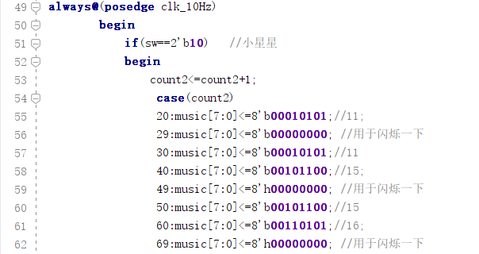

图5.13 部分将对应简谱转换为键盘通码的代码截图

1. 数码管显示模块

（1）该模块根据当前键盘码控制数码管显示当前音阶，数码管动态扫描刷新。

图形用户界面, 表格

图5.14 键值译码的代码截图

文本

图5.15 数码管使能的代码截图

图形用户界面

图5.16 七段数码管译码的代码截图

1. 跑马灯显示模块

（1）本模块用于实现跑马灯的效果以及让跑马灯随按键的变化而改变；

（2）分频功能使用计数器的方式设置切换时间；

（3）跑马灯设置两种模式，一种是循环左移，另一种是循环右移，用一个15位寄存器存储15盏灯的状态，设定每隔一定时间，灯的状态由现态转到次态，设定每当按键发生改变时，改变模式，当前现态转到的次态便不同。

图5.17 模式转换图

图5.18 切换模式的代码截图

# 关键模块仿真验证

1. 数码管显示模块仿真：

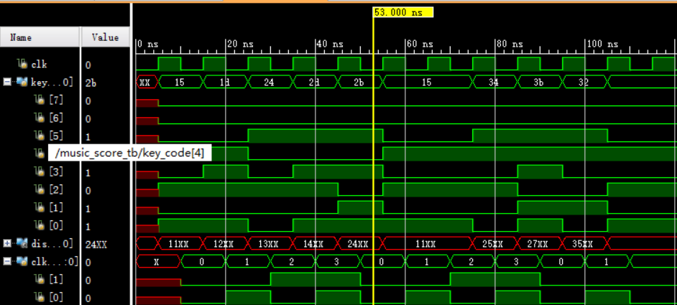

图6.1 数码管显示模块仿真图

1. 音频输出模块仿真：

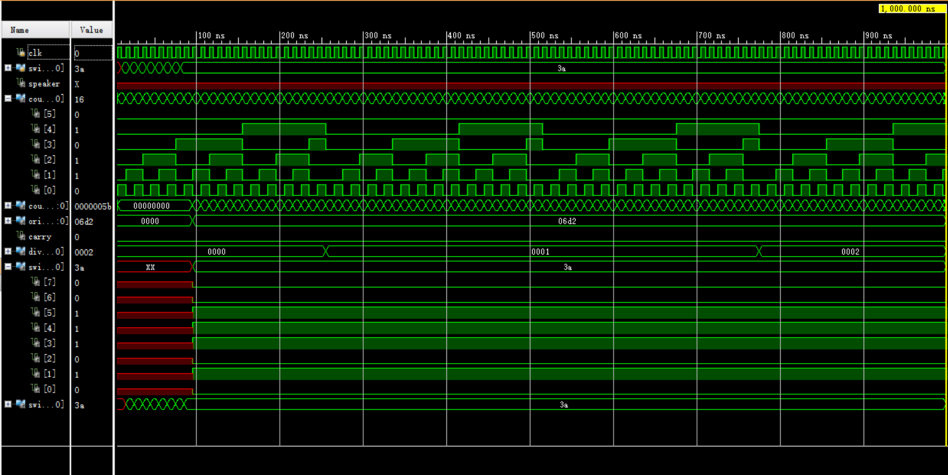

图6.2 音频输出模块仿真图

1. 跑马灯模块仿真：

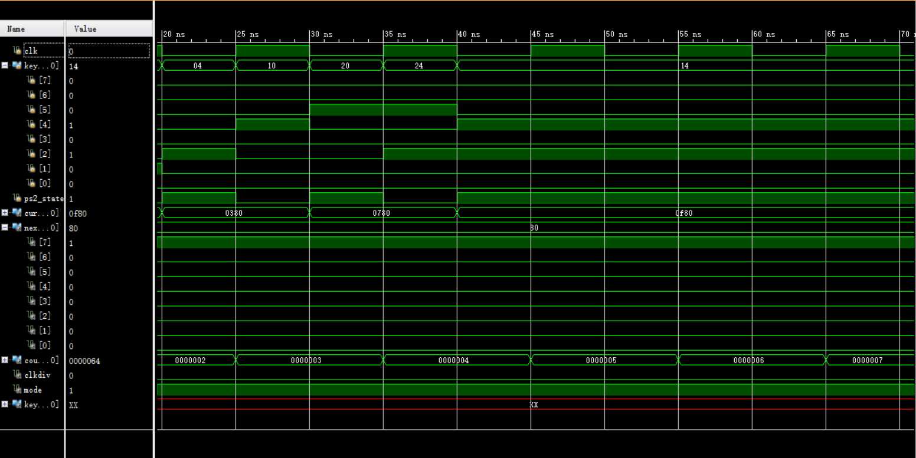

图6.3 跑马灯模块仿真图

# 开发板功能测试

1. 按下“Q”键，数码管显示“1 1”。

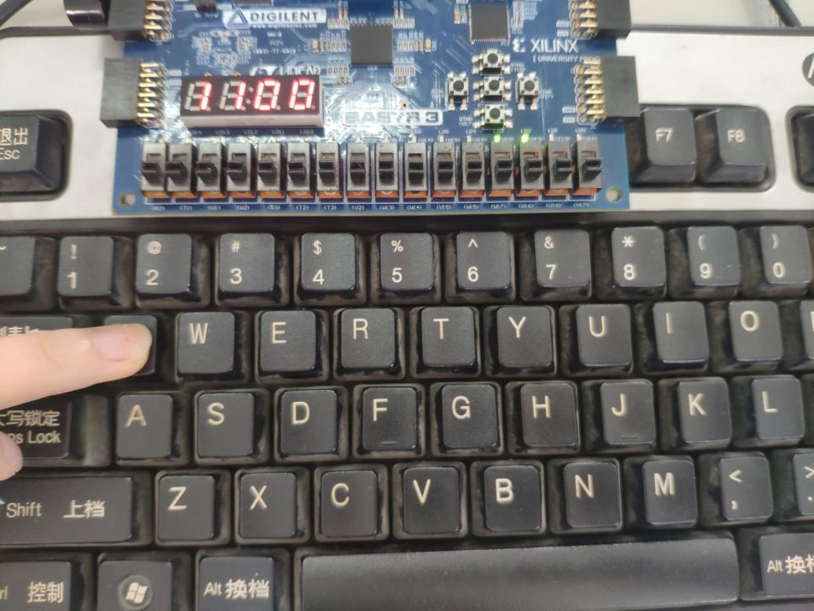

图7.1 按键测试图

1. 按下“H”键，数码管显示“2 6”。

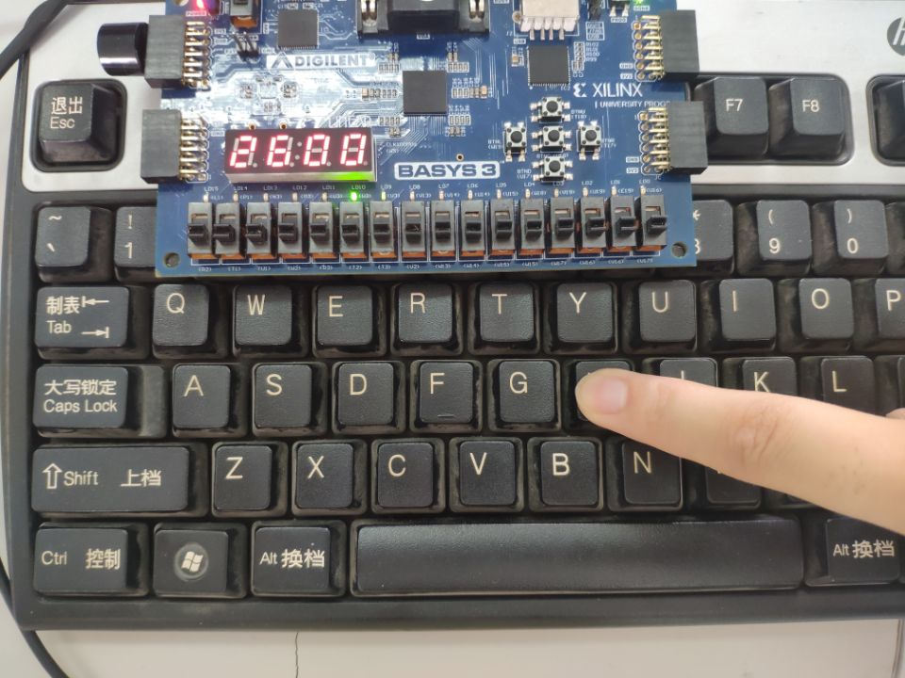

图7.2 按键测试图

1. 拨码开关sw[1]拨上去，自动演奏《小星星》。

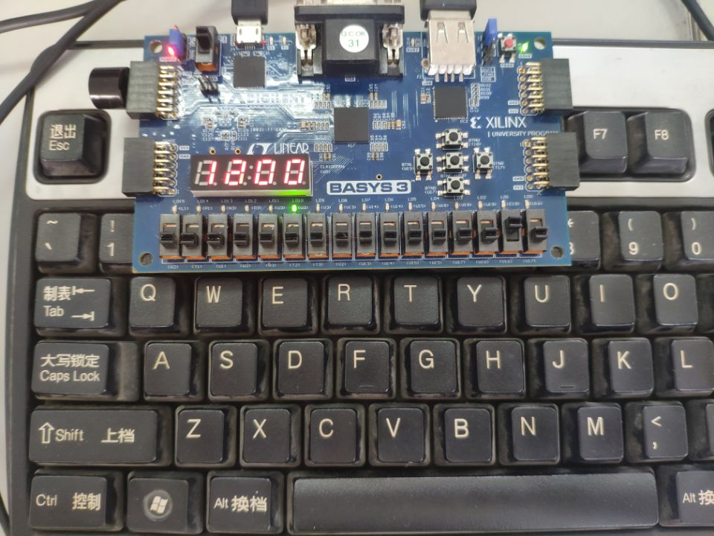

图7.3 自动播放测试图

1. 无操作状态下跑马灯进行循环。

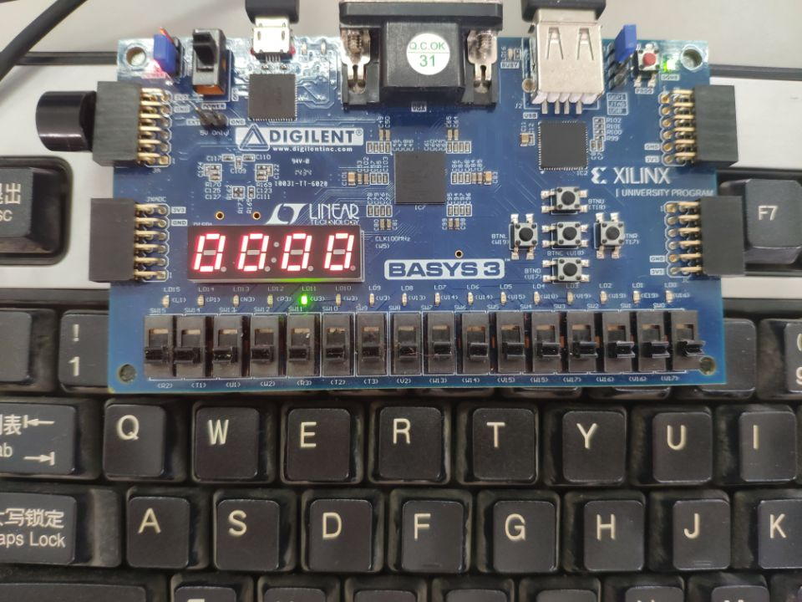

图7.4 跑马灯展示图

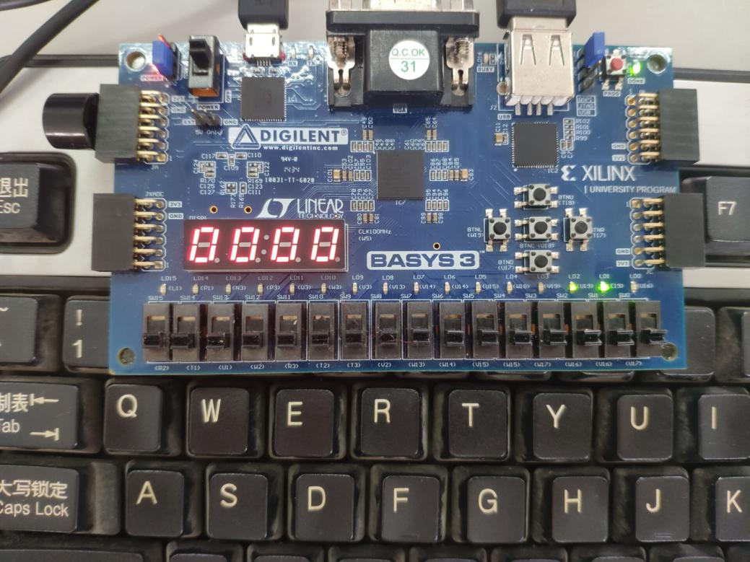

图7.5 跑马灯展示图

1. 拨动拨码开关sw[2]和sw[3]进行录音和播放功能。

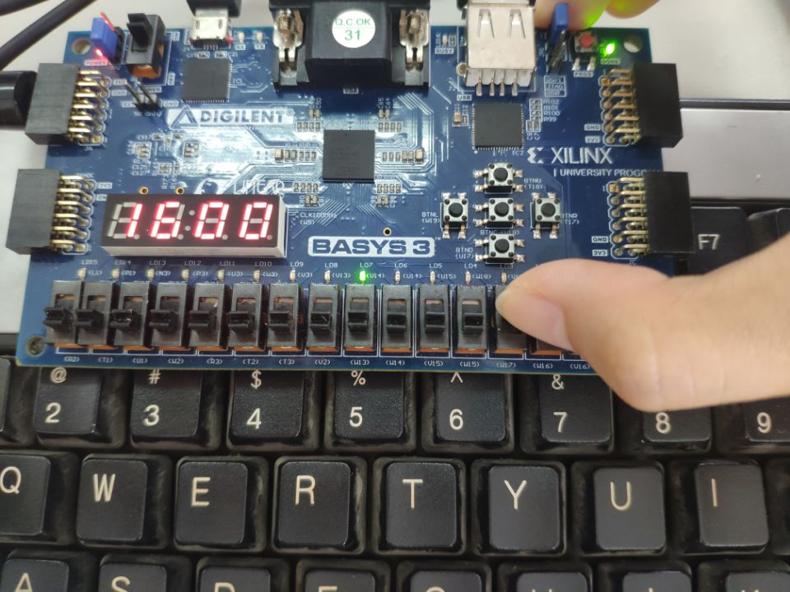

图7.6 录音播放图

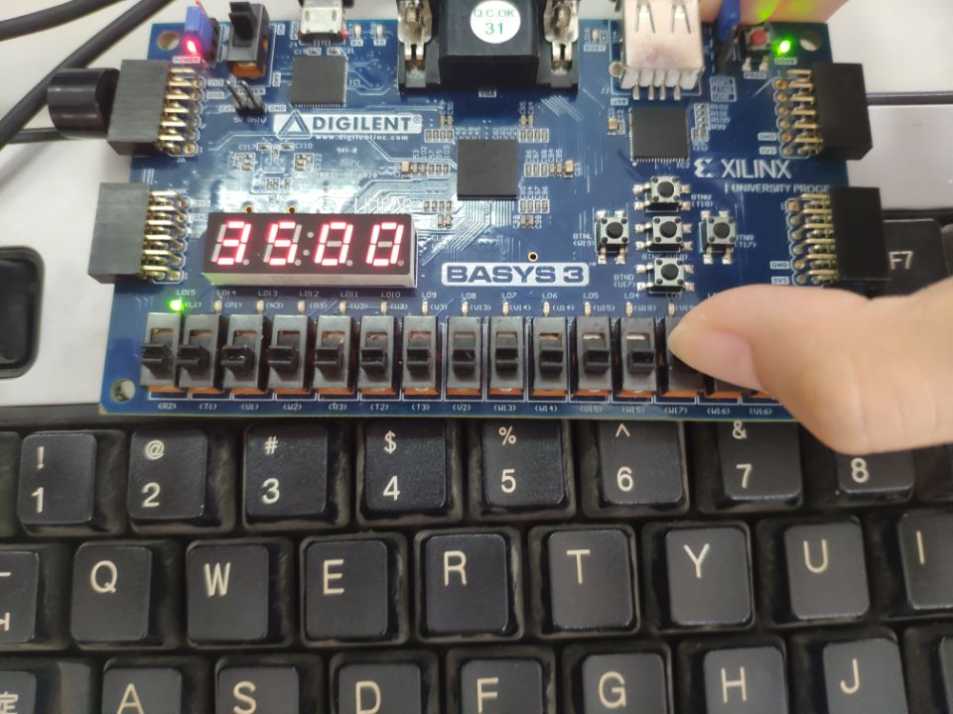

图7.7 录音播放图